
Πανεπιστήμιο Αθηνών, Τμήμα Ε.Μ.Μ.Ε.
Εαρινό εξάμηνο 2025

Εισαγωγή στην Κοινωνιογλωσσολογία
(http://eclass.uoa.gr/courses/MEDIA139/)

Σπύρος Α. Μοσχονάς
Γρυπάρειο 208
Ώρες γραφείου: Τετάρτη 5-6 μμ, τηλ.+voice mail: 210 – 36 89 272
e-mail: smoschon@media.uoa.gr

Εξετάζονται: η σχέση γλώσσας και κοινωνίας, η γλωσσική διαφοροποίηση ως αποτέλεσμα κοινωνικών/ταυτοτικών παραγόντων, με έμφαση στη γλώσσα των ΜΜΕ.
Ειδικότερα θέματα:
- Γλωσσικές μεταβλητές και τρόποι μελέτης τους
- Στάσεις απέναντι στη γλώσσα / ιδεολογίες για τη γλώσσα / ρυθμιστική αντίληψη
- Γλωσσικό ζήτημα. Διμορφία/Διγλωσσία. Διαδικασίες τυποποίησης
- Ιδεολογίες στη γλώσσα – σεξισμός, ρατσισμός, πολιτική ορθότητα
- Εγκλειστικές / αποκλειστικές δηλώσεις του φύλου
- Γλωσσικές διαφοροποιήσεις στον έντυπο και στον ψηφιακό Τύπο, στην τηλεόραση, στο ραδιόφωνο, στο ίντερνετ
- Πολυγλωσσία, πολυδιαλεκτισμός, πολυγραφία στα μίντια
- Διαμεσολαβημένες συνομιλίες. Υβριδικές μορφές λόγου. Προφορικοποίηση
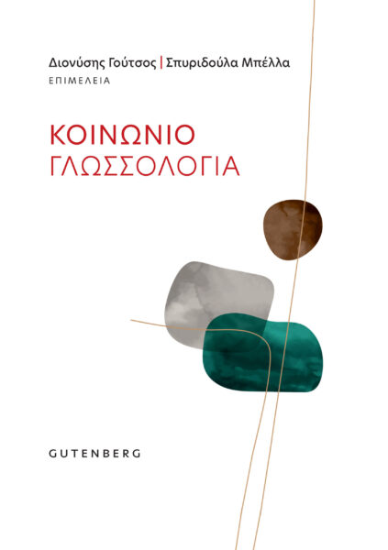
- e-mail, sms, chat, tweets
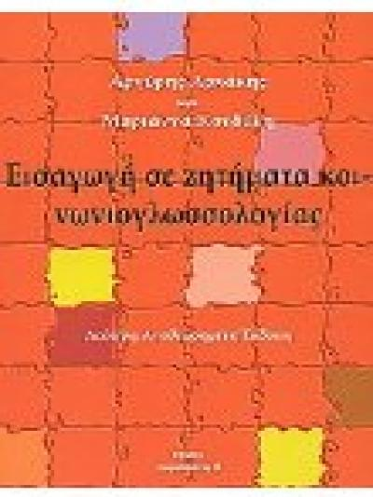
- blogging, ποστάρισμα, σχόλια
- κοινωνική δικτύωση

Συνιστώμενα αναγνώσματα:
Έξι (6) από τα αναγνώσματα του μαθήματος.

Διδακτικά εγχειρίδια:
Αρχάκης Α. & Μ. Κονδύλη, 2002. Εισαγωγή σε ζητήματα κοινωνιογλωσσολογίας. Αθήνα: Νήσος.
Γούτσος Δ. & Σ. Μπέλλα, επιμ. Κοινωνιογλωσσολογία. Αθήνα: Gutenberg, 2022.

Καρβούνης Χρήστος, Κοινωνική διγλωσσία και γλωσσική ιδεολογία: Συμβολή στην ιστορία της κοινής νεοελληνικής (1783 – 1941). Ηράκλειο: Πανεπιστημιακές Εκδόσεις Κρήτης, 2023.
Μικρός Γ., 2008. Η ποσοτική ανάλυση της κοινωνιογλωσσολογικής ποικιλίας: Θεωρητικές και μεθοδολογικές προσεγγίσεις. Αθήνα: Μεταίχμιο.
Μπασλής Γ., Κοινωνιογλωσσολογία: Μικρή εισαγωγή. Αθήνα: Γρηγόρης, 2000.
Ντάλτας, Π., 1997. Κοινωνιογλωσσική μεταβλητότητα: Θεωρητικά υποδείγματα και μεθοδολογία της έρευνας. Αθήνα: Επικαιρότητα.
Πολίτης Π., 2009. Ο λόγος της μαζικής επικοινωνίας: Το ελληνικό παράδειγμα. Θεσσαλονίκη: Ινστιτούτο Νεοελληνικών Σπουδών.
Πολίτης Π., 2014. Η γλώσσα της τηλεοπτικής ενημέρωσης. Θεσσαλονίκη: Ινστιτούτο Νεοελληνικών Σπουδών.

Χριστίδης Α.-Φ., επιμ., 2001. Εγκυκλοπαιδικός οδηγός για τη γλώσσα. Θεσσαλονίκη: Κέντρο Ελληνικής Γλώσσας [http://www.komvos.edu.gr/glwssa/odigos/odigos_n.htm]

Αξιολόγηση: Ενδιάμεση εξέταση ή Σύντομη ερευνητική έκθεση + Τελικές εξετάσεις

